中国疏浚协会
中疏协便﹝2024﹞49号

关于征求《采矿区重金属污染土壤修复技术指南》《煤炭开采土壤与地下水污染源控制技术指南》《石油开采土壤与地下水污染源控制技术指南》三项团体标准意见的函

各有关单位：
中国疏浚协会已立项的《采矿区重金属污染土壤修复技术指南》《煤炭开采土壤与地下水污染源控制技术指南》《石油开采土壤与地下水污染源控制技术指南》三项团体标准，经主编单位北京师范大学珠海校区牵头成立编写组进行编制，已完成团体标准的征求意见稿（详见附件1）。根据《中国疏浚协会团体标准管理办法》，现就该项团体标准征求意见，请有关单位提出书面意见，于2024年12月28日前反馈至协会秘书处（请填写附件2，发送至电子邮箱)。
联系人及电话：李晓松 18622498598
电子邮箱：zgsjxh2013@163.com

附件：1.《采矿区重金属污染土壤修复技术指南（征求意见稿）》与编制说明
2.《煤炭开采土壤与地下水污染源控制技术指南（征求意见稿）》与编制说明
3.《石油开采土壤与地下水污染源控制技术指南（征求意见稿）》与编制说明
4.《采矿区重金属污染土壤修复技术指南（征求意见稿）》意见反馈表
5.《煤炭开采土壤与地下水污染源控制技术指南（征求意见稿）》意见反馈表
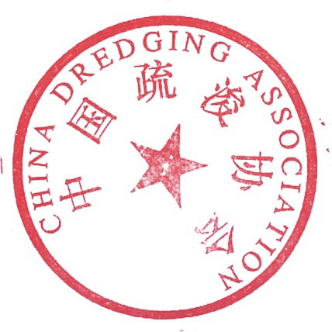
6.《石油开采土壤与地下水污染源控制技术指南（征求意见稿）》意见反馈表

中国疏浚协会
2024年11月29日

